INDICAÇÃO N° 920/2023

INDICO A IMPLANTAÇÃO DE FAIXA ELEVADA PARA PEDESTRES EM FRENTE AO CONSELHO TUTELAR, LOCALIZADO NA AVENIDA ADEMAR RAITER, CENTRO SUL DO MUNICÍPIO SORRISO-MT.

CELSO KOZAK - PSDB, vereador com assento nesta Casa, de conformidade com o artigo 115 do Regimento Interno, requer à Mesa que este expediente seja encaminhado ao Exmo. Senhor Ari Lafin, Prefeito Municipal e à Secretaria Municipal de Obras e Serviços Públicos, versando sobre a necessidade de implantação de faixa elevada para pedestres em frente ao conselho tutelar, localizado na Avenida Ademar Raiter, Centro Sul do Município de Sorriso-MT.

JUSTIFICATIVAS

Considerando que o local supracitado, conta com alto fluxo de veículos e principalmente de pedestres; vejamos:

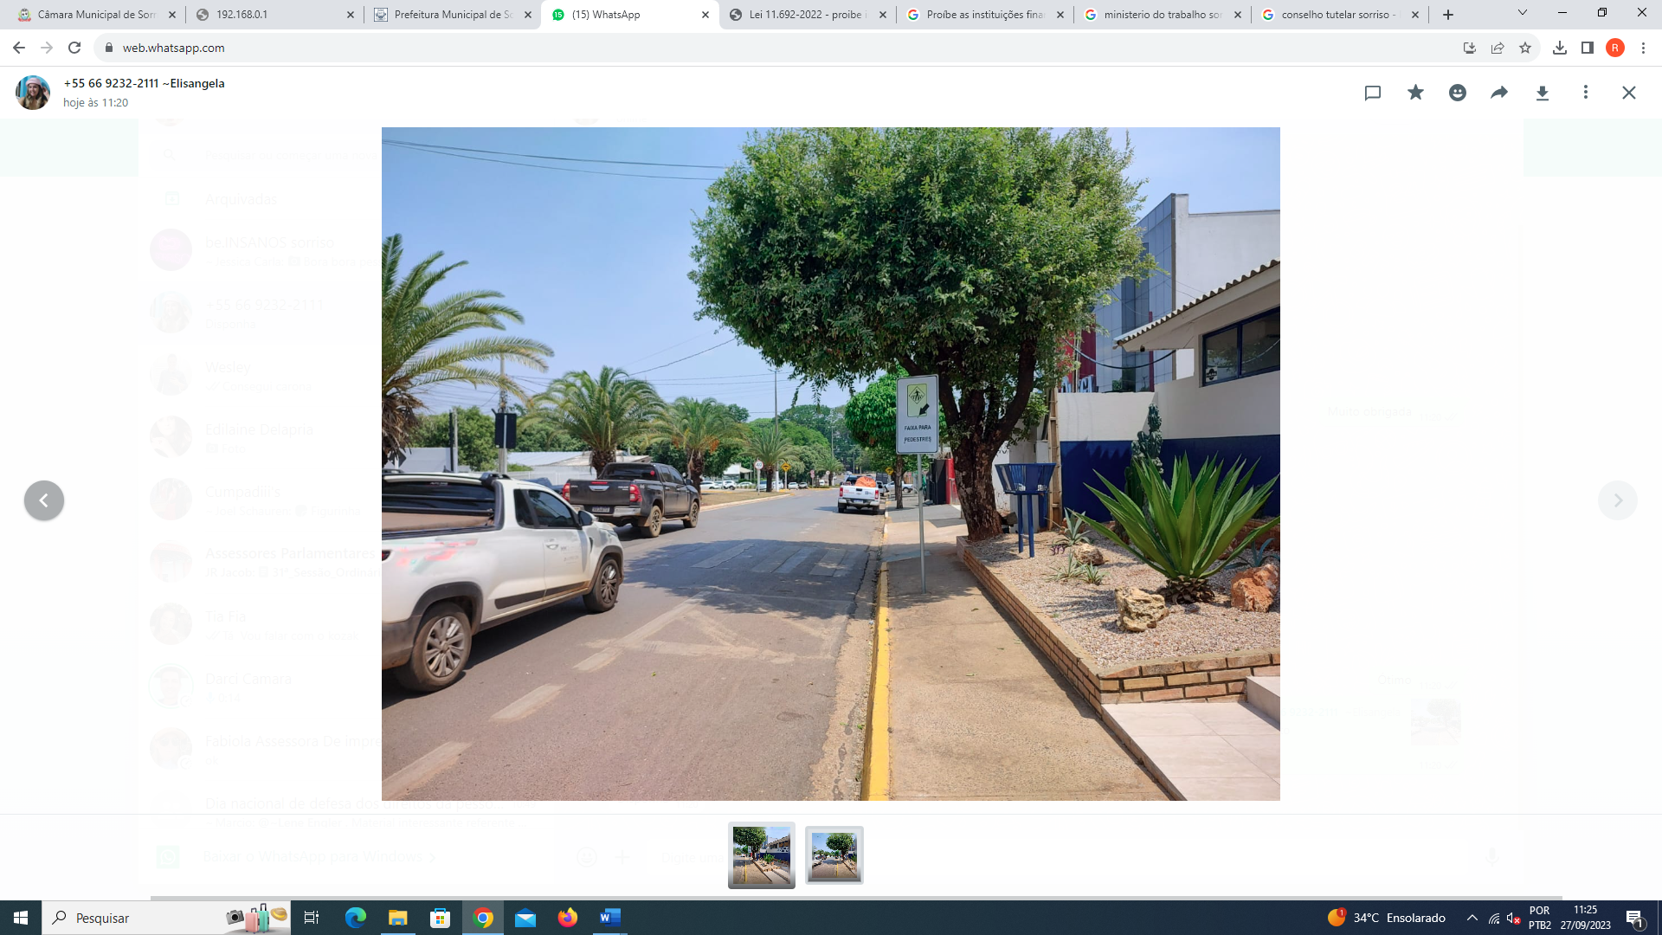

Considerando ser uma via de ligação entre o centro da cidade e a zona Leste, sendo que o trânsito no local é intenso nos dois sentidos, dificultando e colocando em risco a travessia dos pedestres que correm sérios riscos de sofrerem acidentes graves, uma vez que, a pista favorece a alta velocidade;

Considerando as reivindicações de munícipes e a necessidade de garantir segurança dos pedestres que utilizam a referida via.

Câmara Municipal de Sorriso, Estado de Mato Grosso, 27 de setembro de 2023.

CELSO KOZAK
Vereador PSDB

